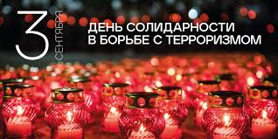

## 3 сентября –

## День солидарности в борьбе с терроризмом

3 сентября – памятная дата в российском календаре. В этот день России вспоминает жертв террористической атак и склоняет головы в память о всех жертвах террористической агрессии, с которой когда-либо сталкивался наш многонациональный народ.

3 сентября – День солидарности в борьбе с терроризмом. Официально он появился в календаре памятных и скорбных дат на основании федерального закона от 21 июля 2005 года.

Этот день приурочен к трагическим событиям, произошедшим 1-3 сентября 2004 года в городе Беслане, когда в результате беспрецедентного по своей жестокости террористического акта погибли более 300 человек, в основном женщины и дети.

День солидарности в борьбе с терроризмом символизирует единение государства и общества в борьбе с таким страшным явлением, как терроризм.

В этот день Россия отдает дань памяти тысячам соотечественников, погибшим от рук террористов в Беслане, в театральном центре на Дубровке, в Буденновске, Первомайском, при взрывах жилых домов в Москве, Буйнакске и Волгодонске, в сотнях других террористических актов.

3 сентября в целях консолидации различных слоев общества в противодействии терроризму органы государственной власти, органы местного самоуправления, общественные объединения проводят в субъектах Российской Федерации и муниципальных образованиях общественно-политические, культурные и спортивные мероприятия, посвященные памяти жертв террористических атак, а также сотрудников спецслужб и правоохранительных органов, погибших при выполнении служебного долга.